TURMA_______ GRUPO Nº. _______ DATA:_____/_____/______

|  |  |
| --- | --- |
| COMPONENTES | |
| 1.__________________________________ | 4.___________________________________ |
| 2. __________________________________ | 5. ___________________________________ |
| 3. __________________________________ | 6. ___________________________________ |

## Conceitos

* Raio de luz. • Leis da reflexão. • Elementos de um espelho esférico.
* Condições de nitidez de um espelho.

## Ações

* Identificar a reta normal a uma superfície.
* Expressar e interpretar as leis da reflexão.
* Reconhecer um espelho côncavo e evidenciar seu caráter convergente.
* Reconhecer um espelho convexo e evidenciar seu caráter divergente.
* Determinar experimentalmente o ponto focal, ou região focal, de um espelho esférico.
* Diferenciar foco real e virtual.
* Determinar o raio de curvatura a partir da distância focal.
* Evidenciar o comportamento dos raios principais, utilizados nos diagramas de formação de imagens.

## Material

|  |  |
| --- | --- |
| * Banco óptico, estojo óptico e fonte luminosa. * Transformador 120v - 12v * Tripé * Garras universais | * Lente de + 150 mm * Suporte com 5 fendas * ímãs em tiras * Disco circular de papel dividido em quadrantes |

## Montagem e Procedimentos

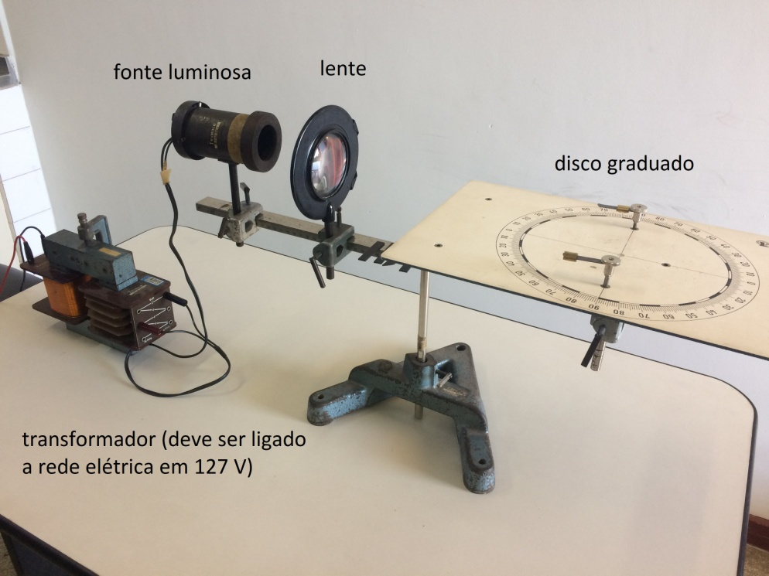

**Condições de funcionamento da montagem representada na figura** 1: os raios de luz, projetados na tela, devem estar paralelos e o raio central deve coincidir com linha preta divisória do disco ótico (eixo 00). Caso essa condição não esteja satisfeita, peça orientação ao professor.

**1a Parte: Espelhos esféricos - observação e representação através de diagramas**

1. Preso na lente existe uma moldura com 5 fendas verticais. Tape as 4 fendas laterais da moldura utilizando os ímãs em tiras. Deixe apenas a fenda central desbloqueada -.
2. Coloque sobre a tela de projeção um disco de papel ofício que será fornecido pelo professor. Esse disco deve ser posicionada de modo que o seu centro e eixos coincidam com o centro e eixos da tela de projeção.
3. Coloque sobre o disco o perfil de espelho côncavo, de modo que seu vértice coincida com o centro do disco. Faça o raio incidente atingir o vértice do espelho. Fixe o espelho nessa posição e **trace o seu perfil sobre o disco**. Quais os valores do ângulo de incidência e reflexão nessa condição?

|  |
| --- |
|  |

1. Gire a tela de projeção e reproduza no disco de papel, para um ângulo entre 0º e 90º (à escolha do grupo), o traçado do raio incidente, da reta normal e do raio refletido. Indique, no papel, os ângulos de incidência e de reflexão. (Resposta na folha sobre a tela de projeção).
2. Retire as tiras de ímãs que cobrem as 4 fendas do suporte. Recoloque o suporte na lente. Retorne à condição inicial de raios paralelos ao eixo do espelho. Trace agora os raios incidentes e refletidos no mesmo disco utilizada no item 03. (Resposta na folha sobre a tela de projeção).
3. Utilize outro papel e repita o procedimento 05 utilizando agora o perfil de espelho convexo e respeitando a condição inicial do item 03. **Trace também sobre o disco o perfil do espelho convexo.**

**2ª Parte: Interpretação dos diagramas construídos.**

1. Com base no que você observou para o espelho **côncavo**, responda:
   1. O que foi observado no item 03 está de acordo como as leis da reflexão? Justifique.

|  |
| --- |
|  |

* 1. O feixe refletido produzido no item 5 é convergente ou divergente? Observe a região focal e escolha um ponto como foco do espelho. Por que esse foco é qualificado como real?

|  |
| --- |
|  |

* 1. A partir do ponto escolhido como foco, determine, aproximadamente, a posição do centro de curvatura e o valor do raio de curvatura do espelho côncavo.

|  |
| --- |
|  |

1. Com base no diagrama dos raios incidentes e refletidos para o **espelho convexo**, responda:
   1. O feixe refletido é convergente ou divergente? Observe a região focal e escolha um ponto como foco do espelho. Por que esse foco é qualificado como virtual?

|  |
| --- |
|  |

* 1. A partir do ponto escolhido como foco, determine, aproximadamente, a posição do centro de curvatura e o valor do raio de curvatura do espelho convexo.

|  |
| --- |
|  |

1. Discuta com seus colegas (e registre no espaço abaixo) em qual dos casos o ponto focal foi determinado com maior precisão.

|  |
| --- |
|  |

**3ª Parte: Raios principais**

1. Coloque sobre a tela de projeção o disco com o diagrama dos raios incidentes e refletidos para o **espelho côncavo**.
2. Posicione o espelho côncavo sobre a linha correspondente ao seu perfil, traçada no diagrama.
3. Tape as fendas do suporte, deixando apenas uma das fendas laterais sem cobrir.
4. O raio incidente ao espelho é paralelo ao seu eixo principal. Observe o raio refletido.
5. Faça o raio incidente passar pelo centro de curvatura do espelho. Observe o raio refletido.
6. Faça o raio incidente atingir o foco do espelho. Observe o raio refletido.
7. **Descreva a trajetória dos raios principais observados nos itens de 13 a 15.**

|  |
| --- |
|  |

